Para los siguientes puntos, usted debe escoger de su ejercicio particular las tablas sobre las cuales desea implementar las siguientes consultas genéricas; tenga en cuenta que para cada enunciado, TABLA_X se refiere al nombre de las tablas, C1, C2, C3, C4, ..., Cn, se refiere a los nombre de las columnas , ABC y DEFG representan valores a insertar, buscar, actualizar o eliminar según determine cada enunciado. Usted debe tener la capacidad de traducir estas consultas genéricas a consultas más significativas y objetivas en su sistemas para bases de datos.

Escribir las Sentencias SQL necesarias para Insertar al menos un registro (fila) completo por cada TABLA_X.
Querry:
INSERT INTO Zoologico (nombre_zoo, cantidad_zonas, cantidad_especies, cantidad_guias, cantidad_cuidadores)
VALUES ('Zoo Nacional', 5, 20, 10, 15);
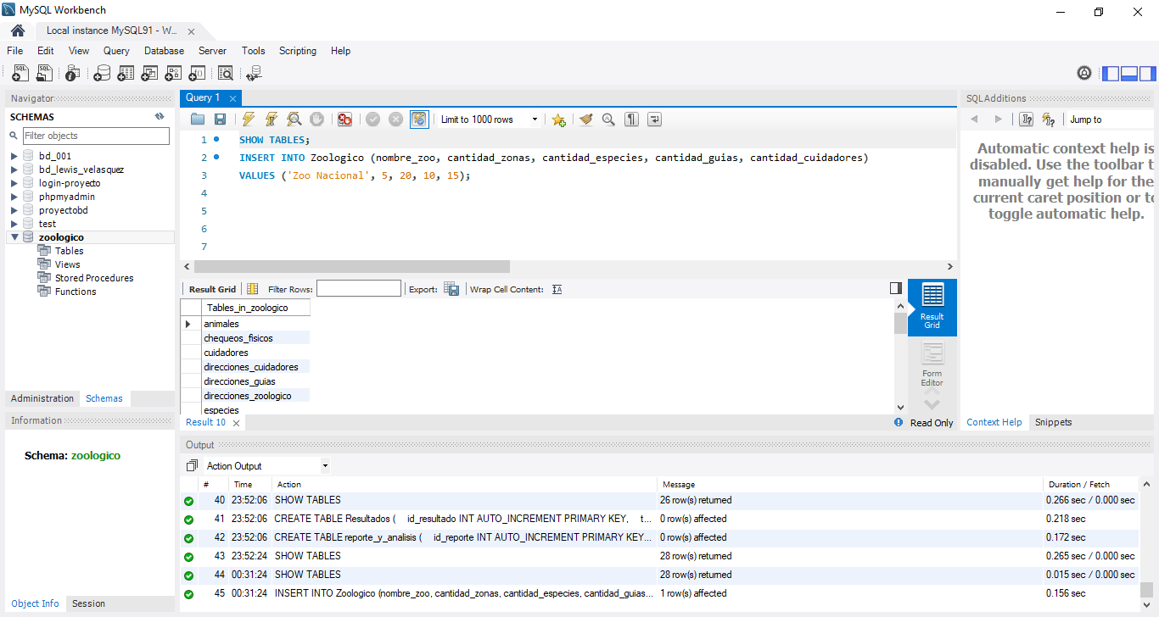
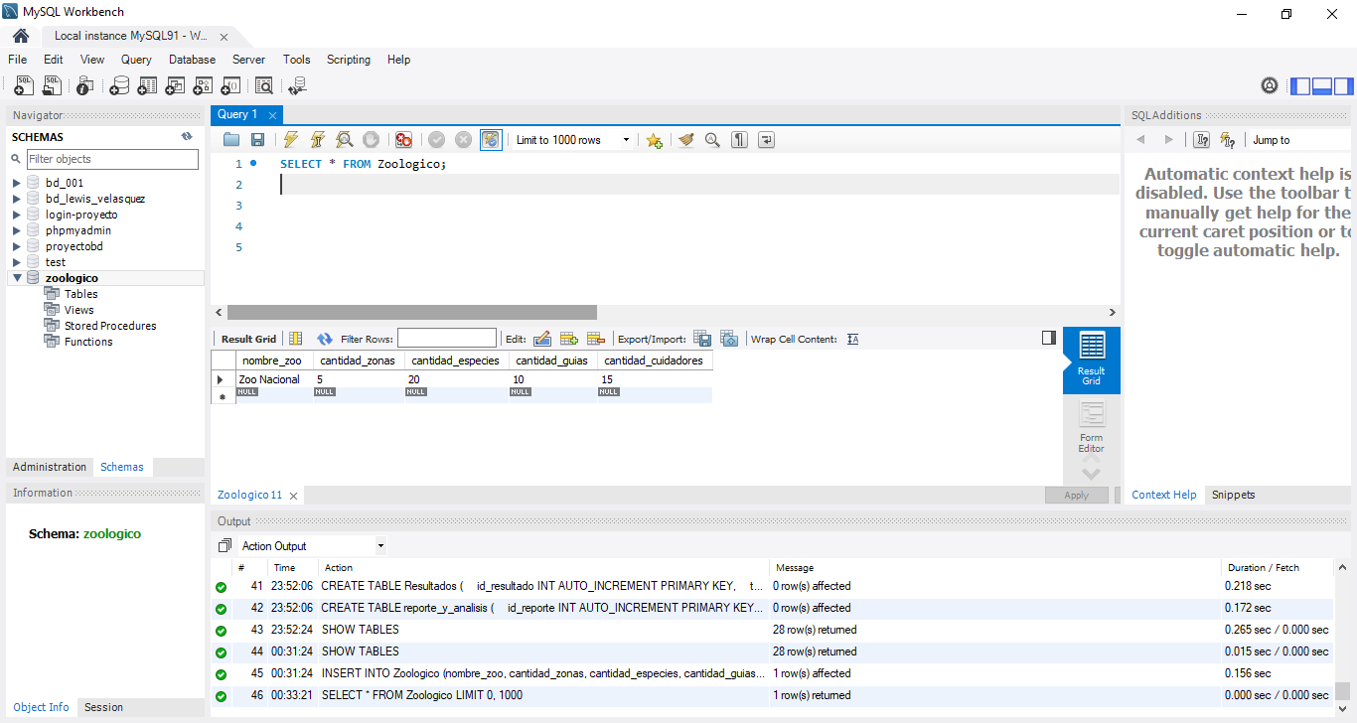

Escribir las Sentencias SQL necesarias para Insertar al menos un registro (fila) parcial por cada TABLA_X.
Querry:
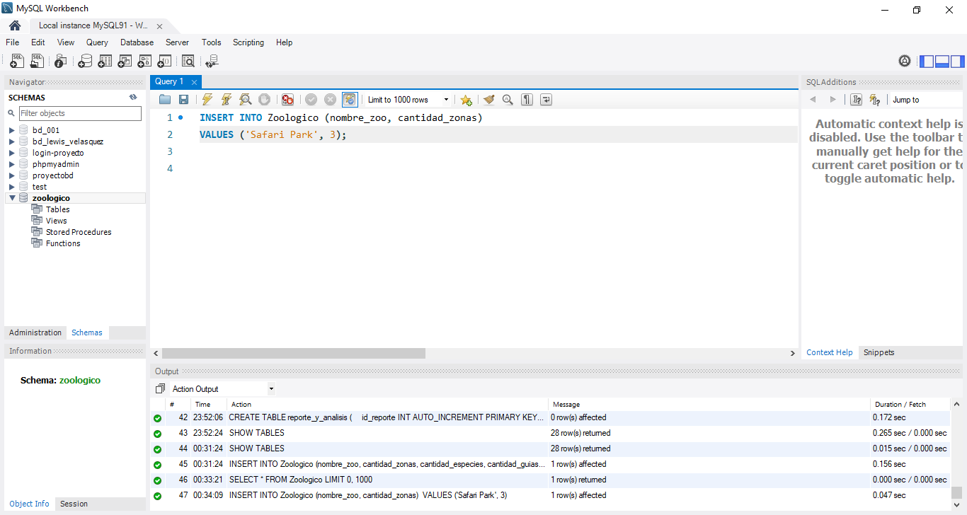

Escribir la Sentencia SQL necesaria registrar al menos 5 completo o parcial usando una sola inserción en cada TABLA_X
Querry:
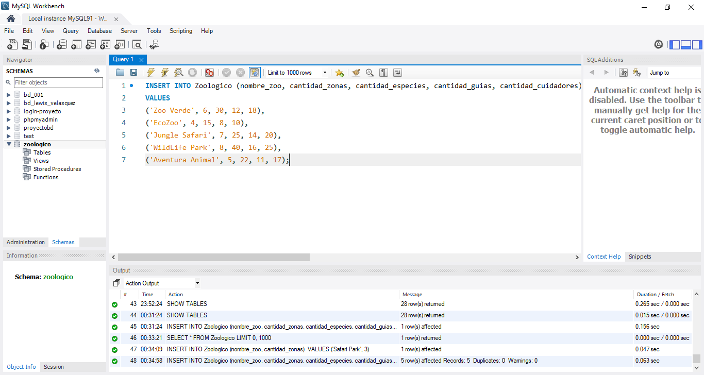

Escribir las sentencias SQL mostrando todos los registros insertados en al menos en cada TABLA_X .
Querry:
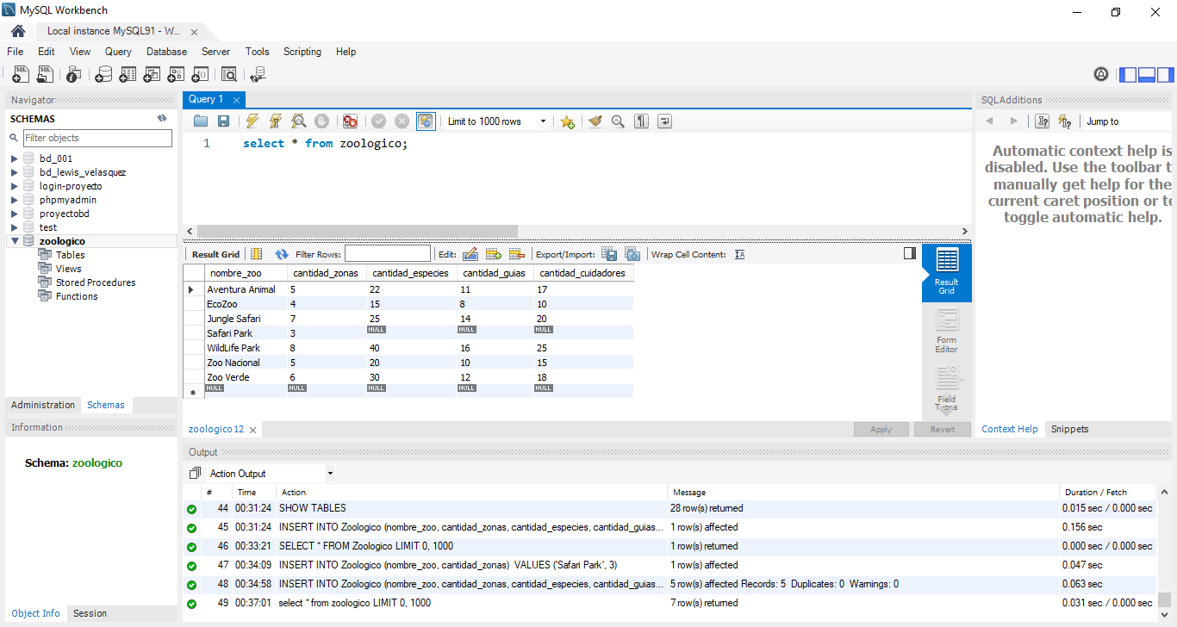

Escribir las sentencias SQL para modificar al menos dos columnas C1 y C2 de un registro específico de cada TABLA_X
Querry:
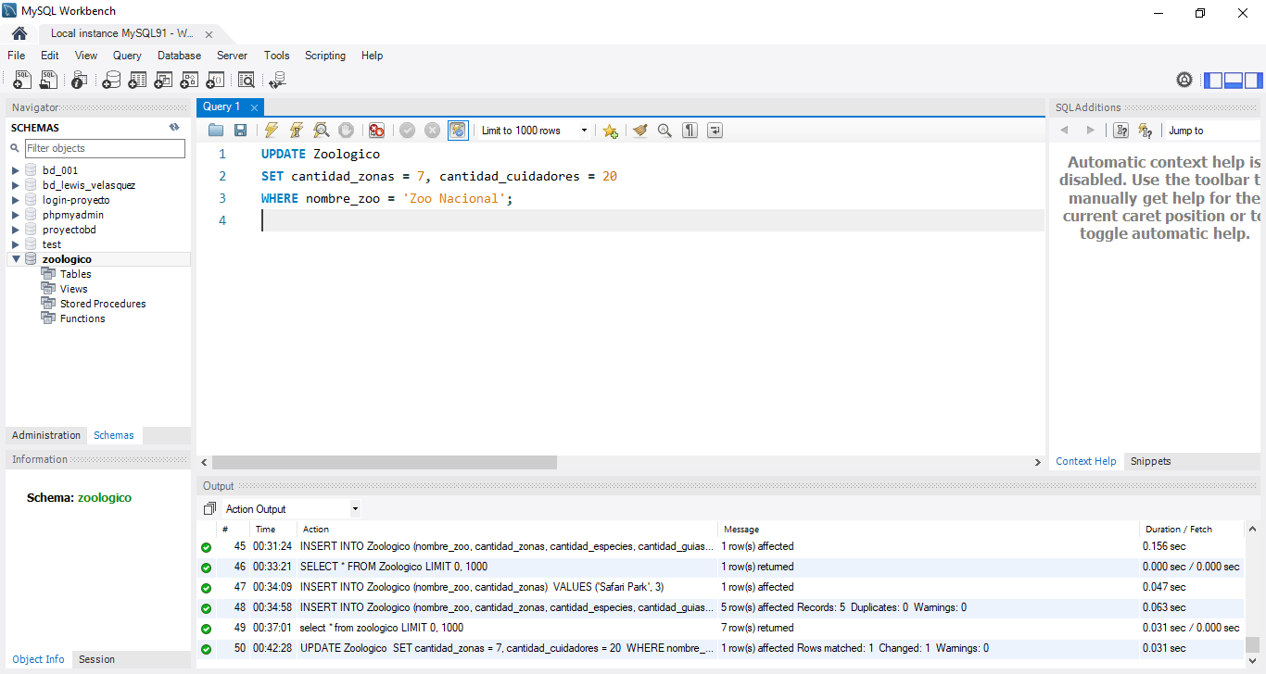

Eliminar un registro específico de cada TABLA_X
Querry:
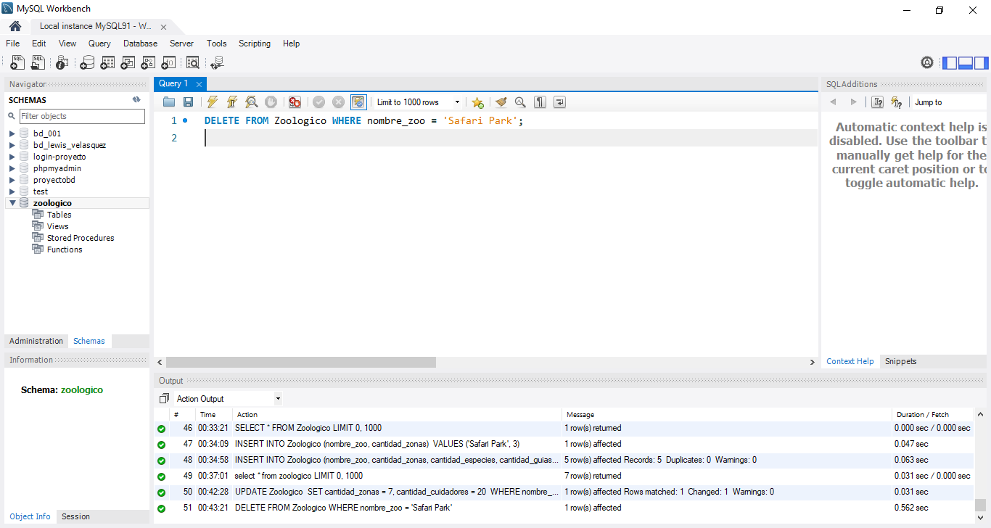
- Eliminar o truncar todos los registros de una TABLA_X específica
Querry:
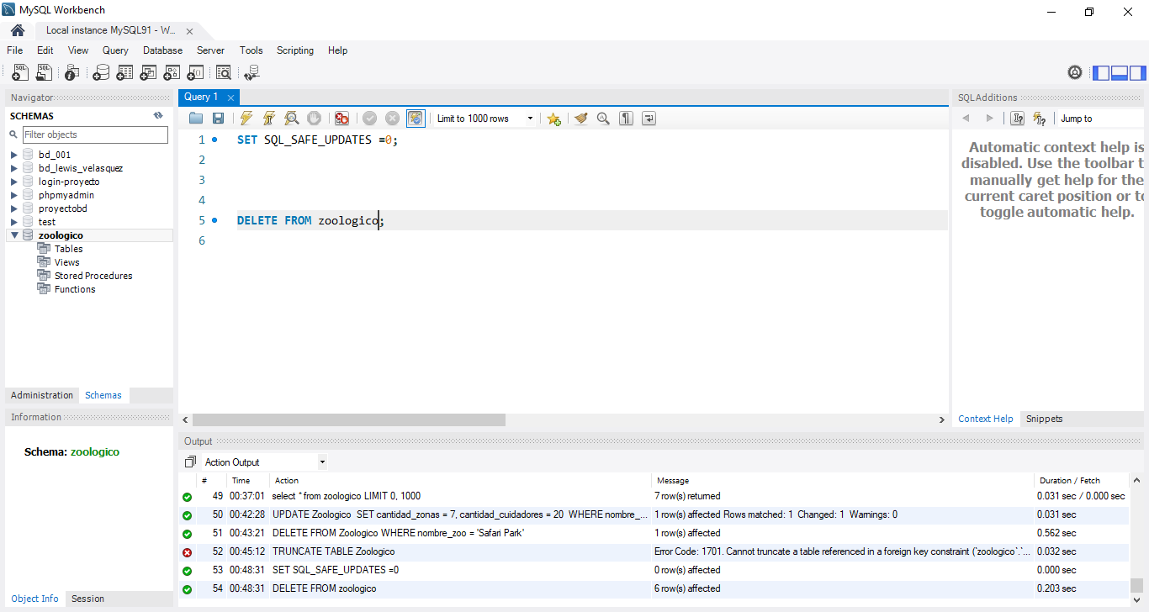
- Obtener todos los registros de TABLA_X
Querry:
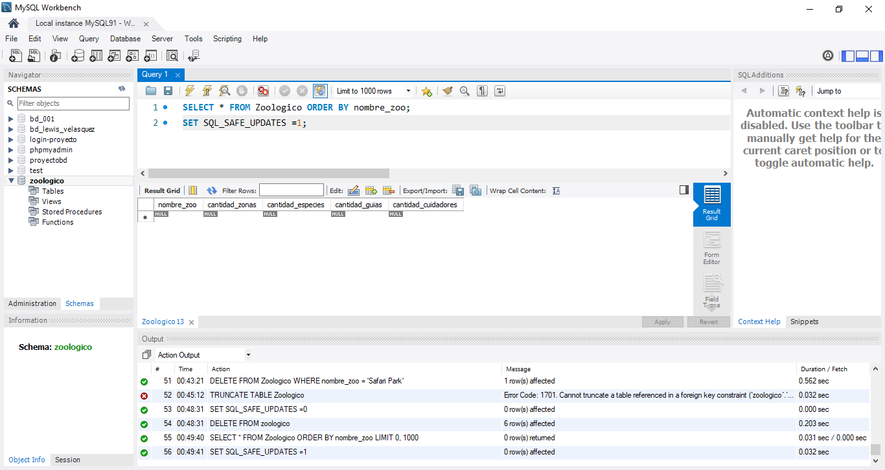
- Obtener todos los registros de TABLA_X ordenados por C1
Querry:
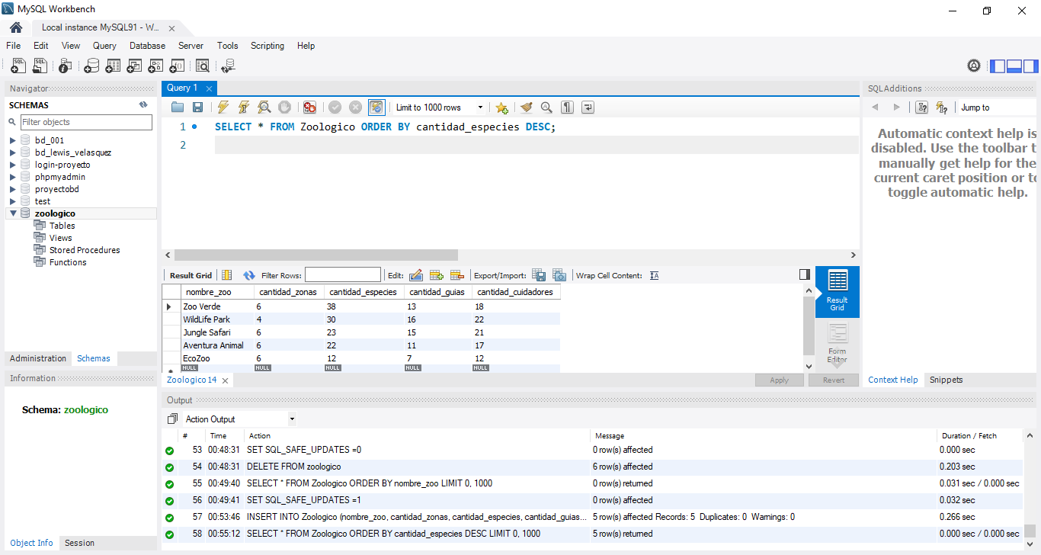
- Obtener todos los registros de TABLA_X ordenados por C2 de forma descendente
Querry:
SELECT * FROM Zoologico ORDER BY cantidad_especies DESC;
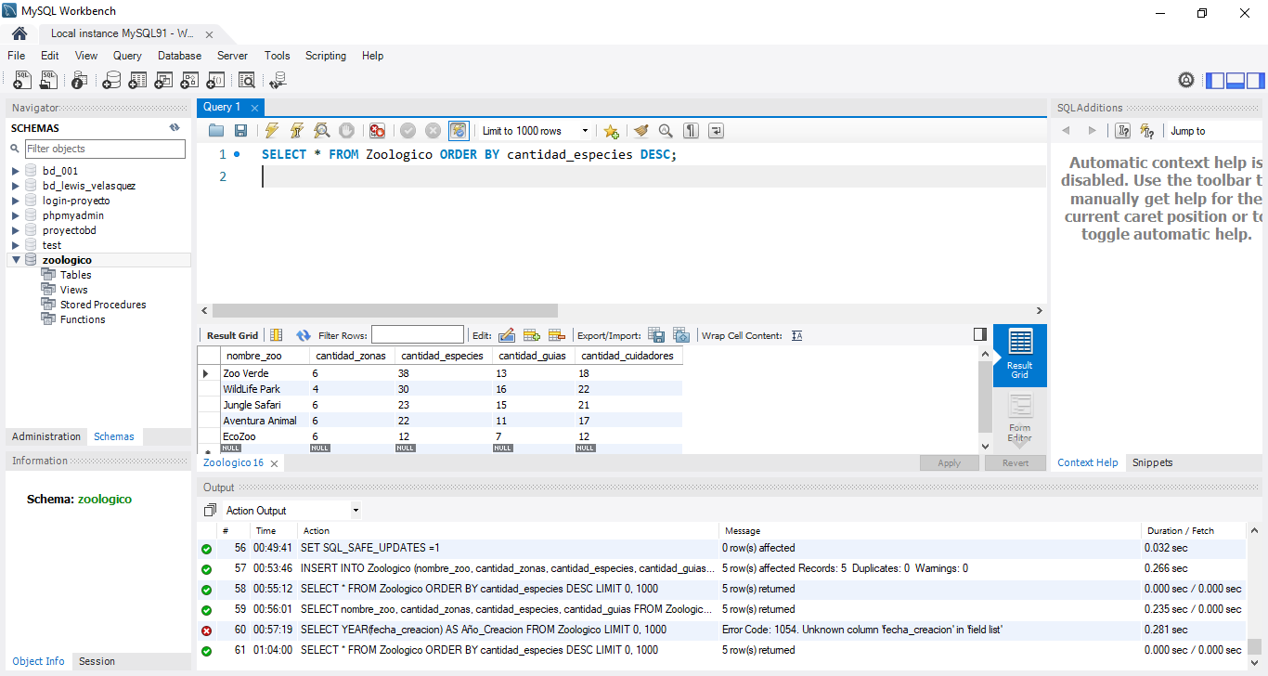
- Obtener C1, C2, C3 y C4 TABLA_X
Querry:
SELECT nombre_zoo, cantidad_zonas, cantidad_especies, cantidad_guias FROM Zoologico;
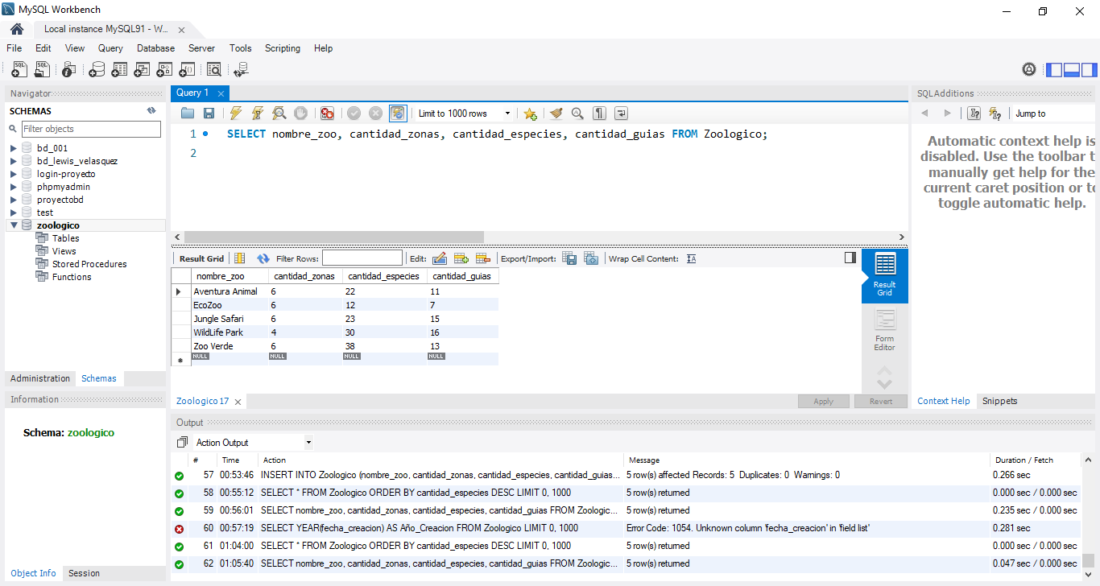
- Obtener el año de C1 en TABLA_X
Querry:
SELECT YEAR(created_at) AS Anio_Creacion FROM Zoologico;
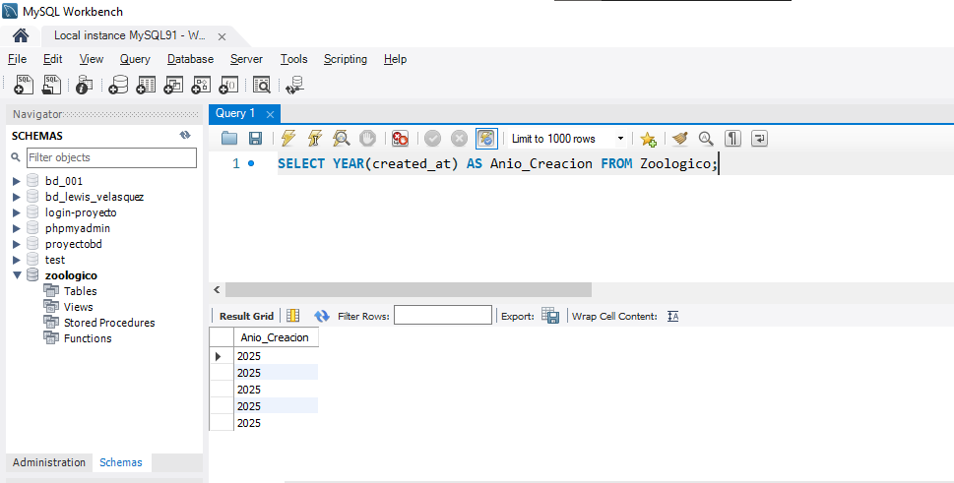
- Obtener el C1 con valor más bajo de TABLA_X
Querry: SELECT MIN(cantidad_zonas) AS Min_Zonas FROM Zoologico;
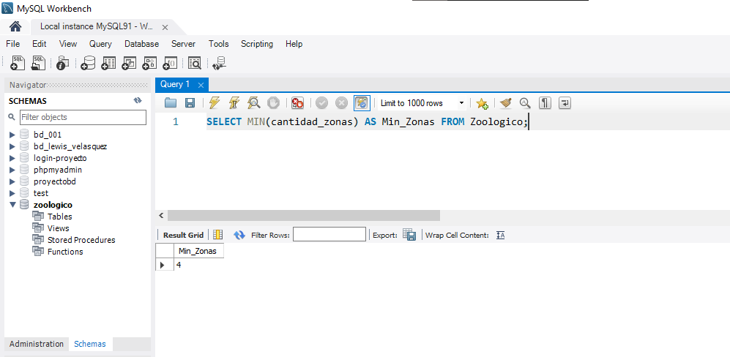
- Obtener el C1 con valor más bajo de TABLA_X y al resultado colocarle como C1_Menor
Querry:
SELECT MIN(cantidad_zonas) AS C1_Menor FROM Zoologico;
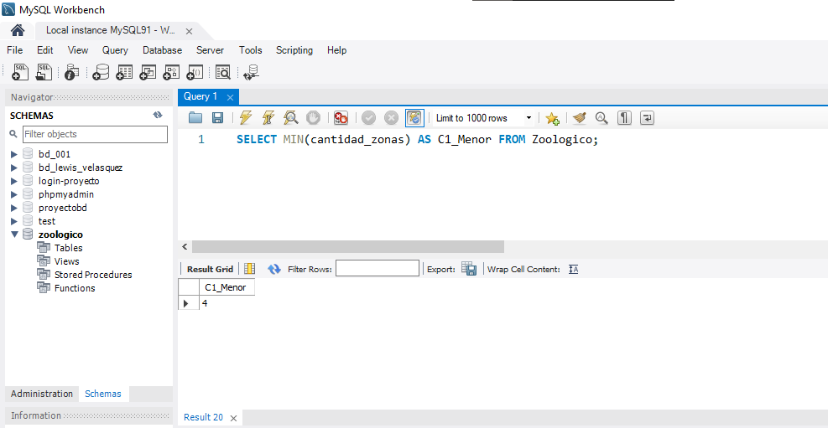
- Obtener el C1 con valor más alto de TABLA_X y al resultado colocarle como C1_Mayor
Querry:
SELECT MAX(cantidad_zonas) AS C1_Mayor FROM Zoologico;
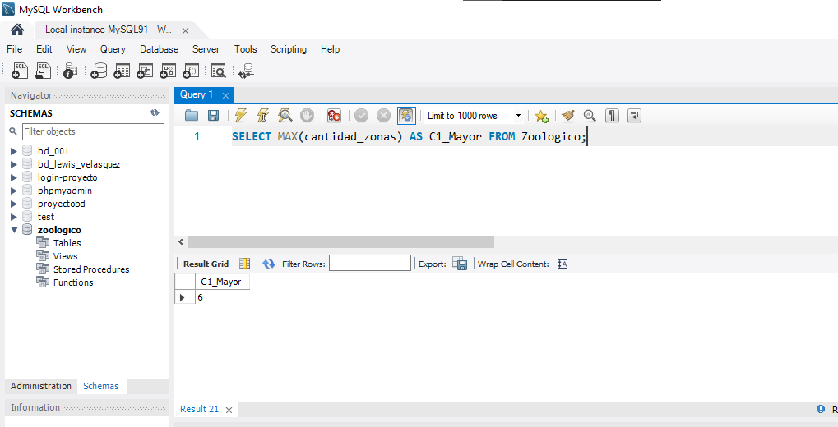
- Obtener promedio de C1 de TABLA_X y al resultado colocarle como Promedio_C1
Querry:
SELECT AVG(cantidad_zonas) AS Promedio_C1 FROM Zoologico;
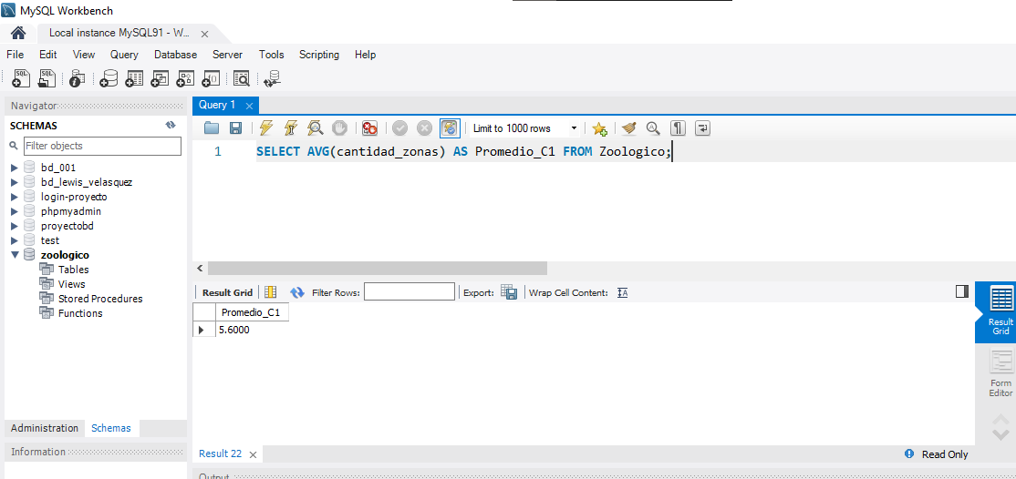
- Obtener la Sumatoria de C1 de TABLA_X y al resultado colocarle como Total_C1
Querry:
SELECT SUM(cantidad_zonas) AS Total_C1 FROM Zoologico;
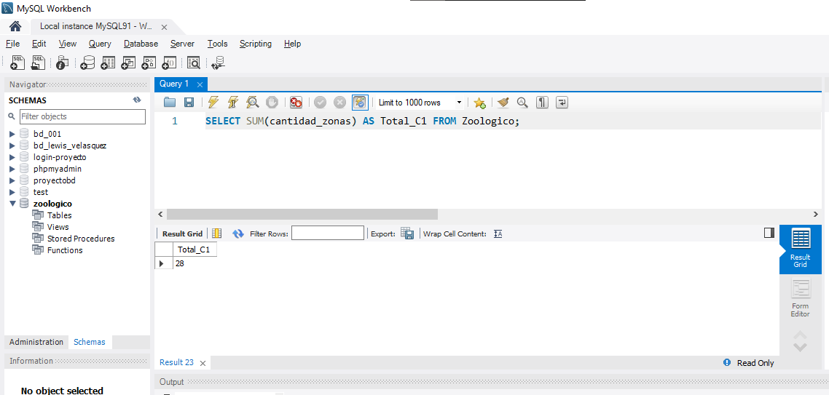
- Obtener el número de registros de TABLA_X y al resultado colocarle como Total_TABLA_X
Querry:
SELECT COUNT(*) AS Total_Zoologico FROM Zoologico;
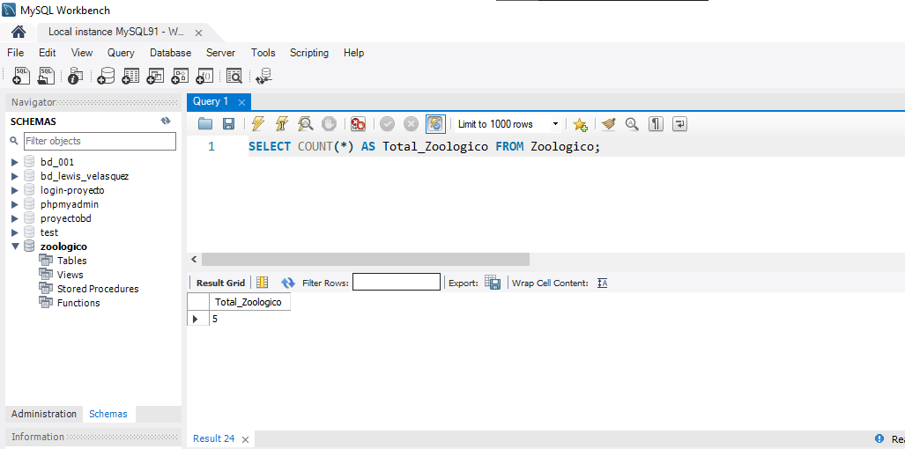
- Obtener el Año de C1 en TABLA_X y al resultado colocarle como AÑO_C1
Querry:
SELECT YEAR(created_at) AS AÑO_C1 FROM Zoologico;
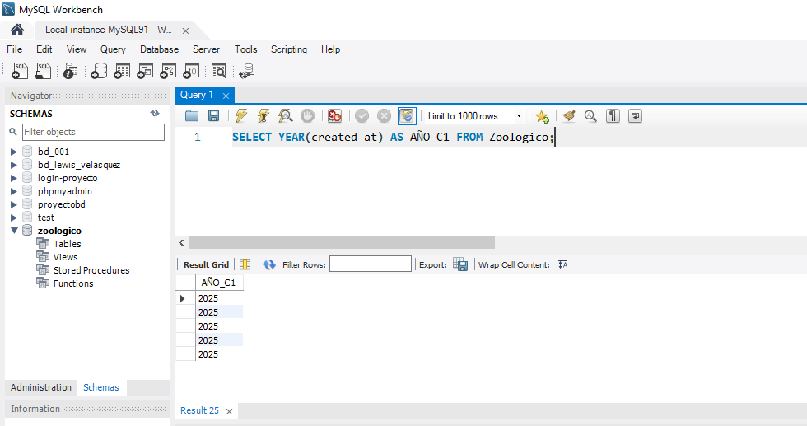
- Obtener el Mes de C1 en TABLA_X y al resultado colocarle como Mes_C1
Querry:
SELECT MONTH(created_at) AS Mes_C1 FROM Zoologico;
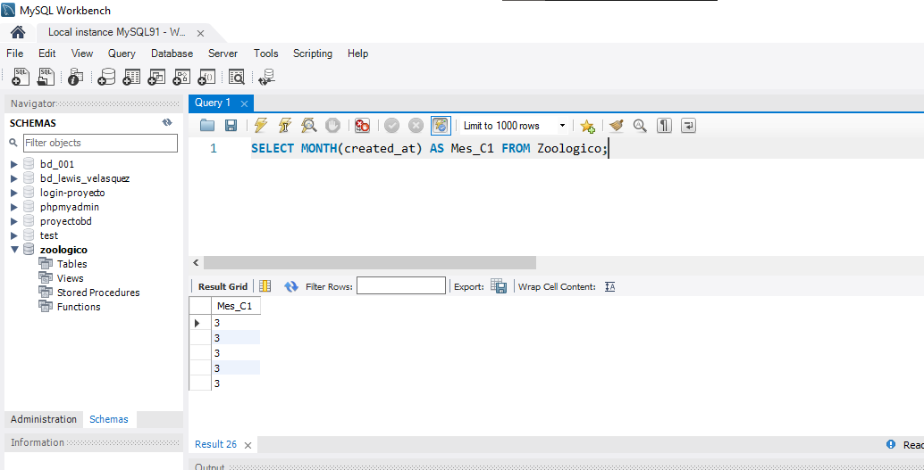
- Obtener el Dia de C1 en TABLA_X y al resultado colocarle como DIA_C1
Querry:
SELECT DAY(created_at) AS DIA_C1 FROM Zoologico;
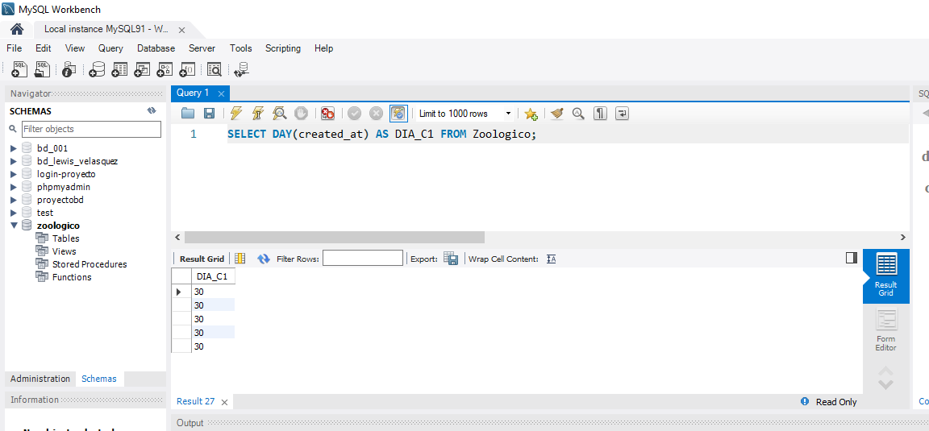
- Obtener la Hora de C1 en TABLA_X y al resultado colocarle como Hora_C1
Querry:
SELECT HOUR(created_at) AS Hora_C1 FROM Zoologico;
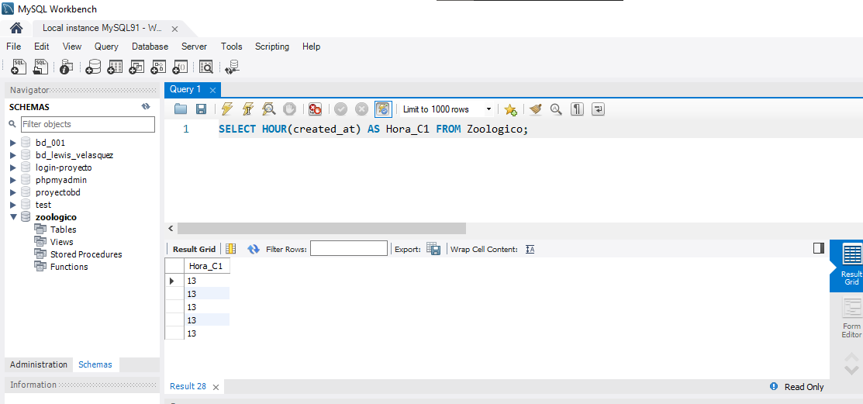
- Obtener los Minutos de C1 en TABLA_X y al resultado colocarle como Minutos_C1
Querry:
SELECT MINUTE(created_at) AS Minutos_C1 FROM Zoologico;
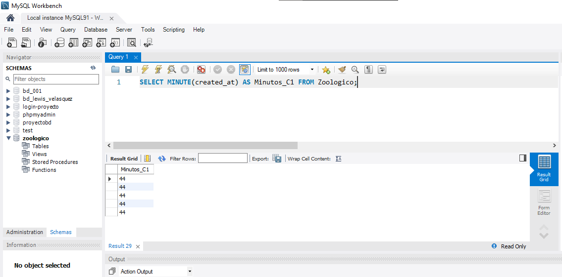
- Obtener los Segundos de C1 en TABLA_X y al resultado colocarle como Segundos_C1
Querry:
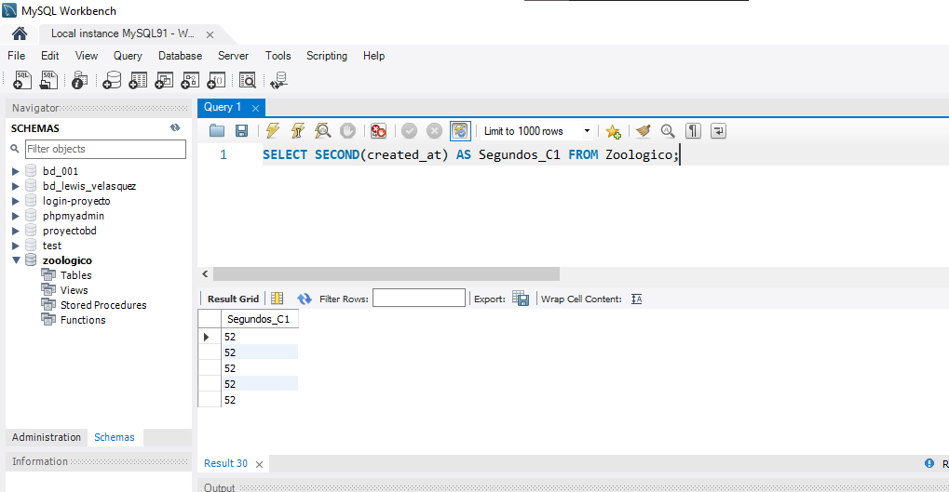
- Obtener la Hora de C1 en TABLA_X y al resultad ponerlo en un alias llamado Hora_C1
Querry:
SELECT HOUR(created_at) AS Hora_C1 FROM Zoologico;

Esta consulta como ya la hice en la pregunta 22 no lo coloco la captura de patalla
- Obtener C1 y C2 en TABLA_X y al resultado concatenarlo en una sola columna llamada C1_C2
Querry:
SELECT CONCAT(nombre_zoo, ' - ', cantidad_zonas) AS C1_C2 FROM Zoologico;
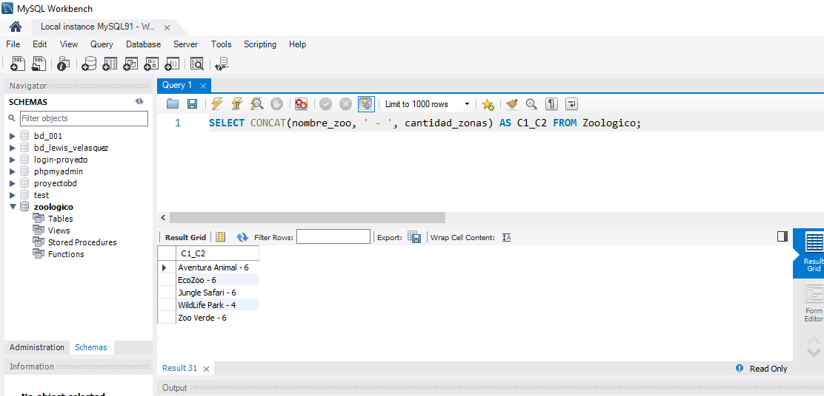
- Obtener C1 en Mayúscula en TABLA_X
Querry:
SELECT UPPER(nombre_zoo) AS Nombre_Zoo_Mayuscula FROM Zoologico;
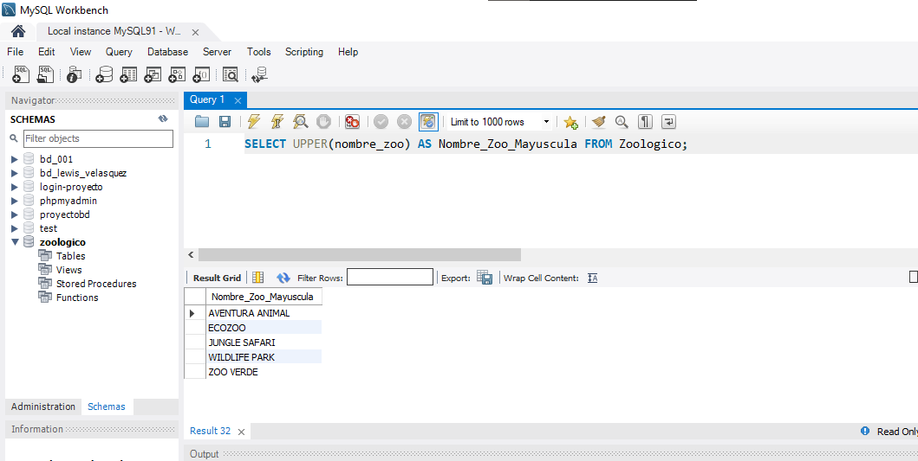
- Obtener C1 en Minuscula en TABLA_X
Querry:
SELECT LOWER(nombre_zoo) AS Nombre_Zoo_Minuscula FROM Zoologico;
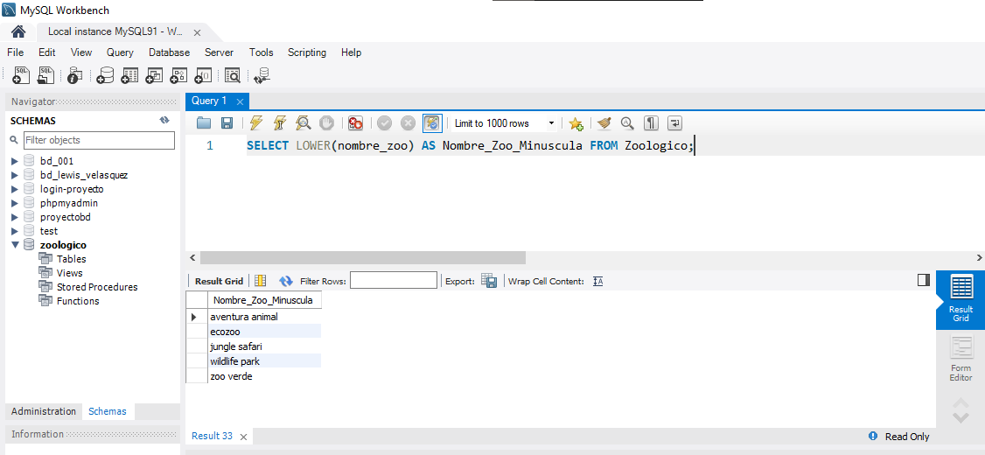
- Obtener la Suma de C1 y C2 en TABLA_X y al resultad ponerlo en un alias llamado C1_Mas_C2
Querry:
SELECT nombre_zoo, (cantidad_zonas + cantidad_especies) AS C1_Mas_C2
FROM Zoologico;
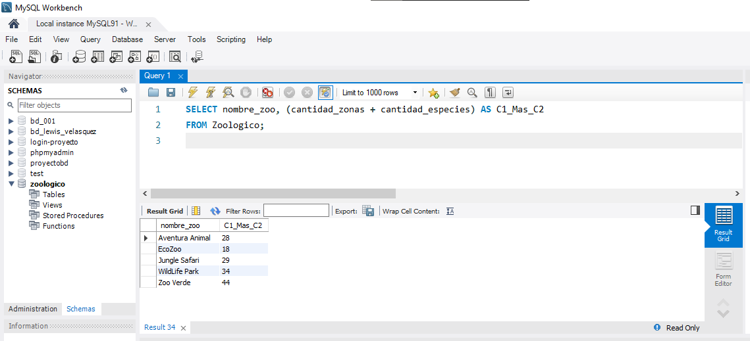
- Obtener la Resta de C1 y C2 en TABLA_X y al resultad ponerlo en un alias llamado C1_Menos_C2
Querry:
SELECT nombre_zoo, (cantidad_zonas - cantidad_especies) AS C1_Menos_C2
FROM Zoologico;
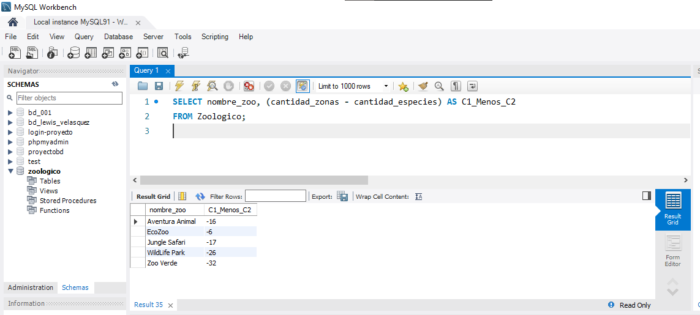
- Obtener la Suma de C1 y C2 en TABLA_X y al resultad ponerlo en un alias llamado C1_Por_C2
Querry:
SELECT nombre_zoo, (cantidad_zonas * cantidad_especies) AS C1_Por_C2
FROM Zoologico;
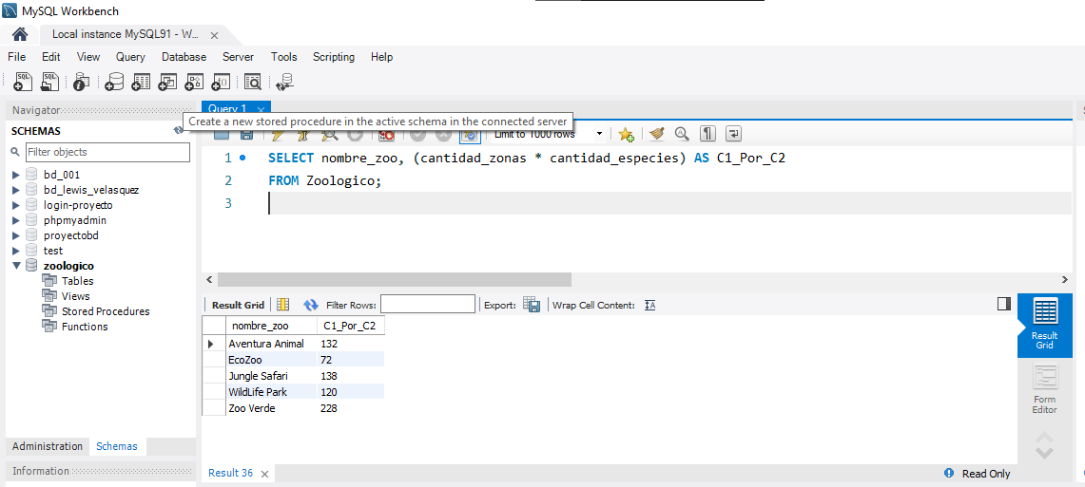
De la 32 ala 34 no la podre hacer por que no tengo en mi table la comluna de email
- Obtener la parte del email antes de la @ de C1 en TABLA_X y al resultad ponerlo en un alias llamado USUARIO_EMAIL
- Obtener la parte del email despues de la @ de C1 en TABLA_X y al resultad ponerlo en un alias llamado SERVIDOR_EMAIL
- En TABLA_X obtener la parte las dos partes del email antes y despues de la @ de C1, concatenar el usuario con la palabra pertenece a y concatenarlo con el servidor, y el resultad ponerlo en un alias llamado INFO_EMAIL, por ejemplo:
johncarlosarrietarrieta pertenece a gmail.com

- Obtener los registros de TABLA_X cuya columna C1 tenga valor igual a ABC

Querry:
SELECT * FROM Zoologico WHERE nombre_zoo = 'ABC';
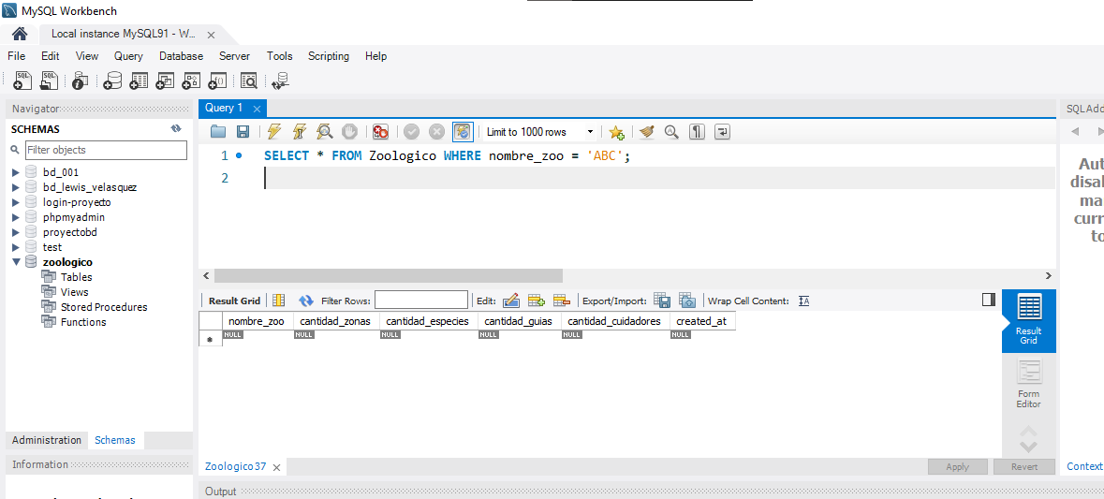
- Obtenerlos registros de TABLA_X cuyas C1 tenga valor menor a ABC
Querry:
SELECT * FROM Zoologico WHERE cantidad_zonas < 10;
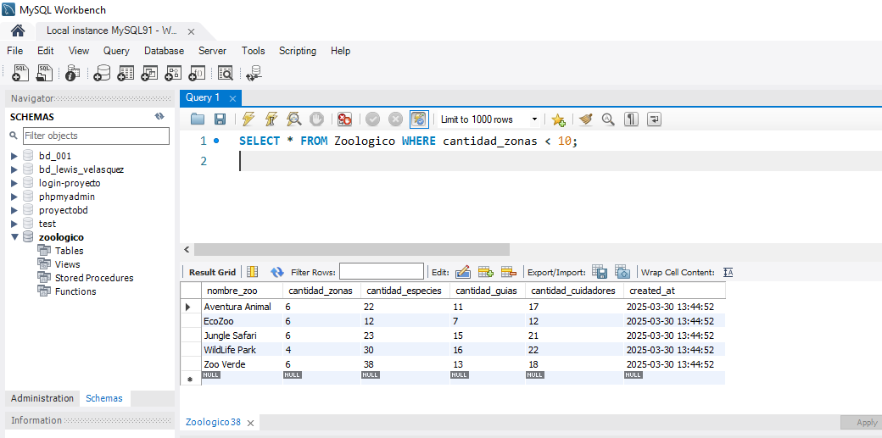
- Obtener registros de TABLA_X cuyas C1 tenga valor menor o igual ABC
Querry:
SELECT * FROM Zoologico WHERE cantidad_zonas <= 10;
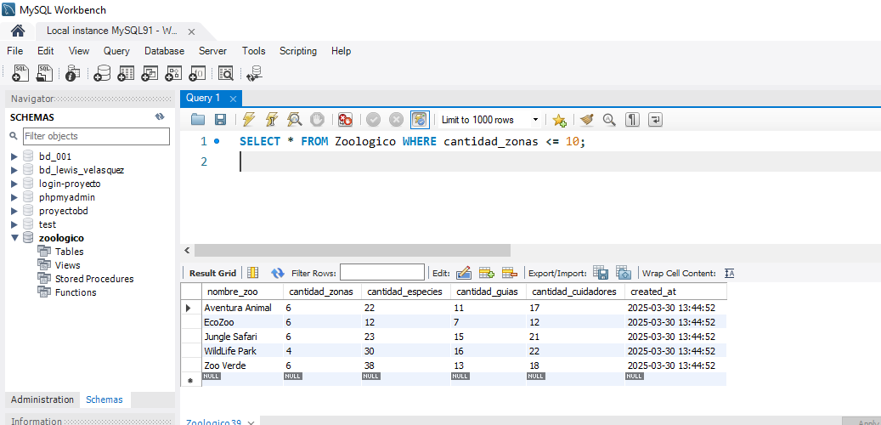
- Obtener los registros de TABLA_X cuyas C1 tenga valor mayor ABC
Querry:
SELECT * FROM Zoologico WHERE cantidad_zonas > 10;
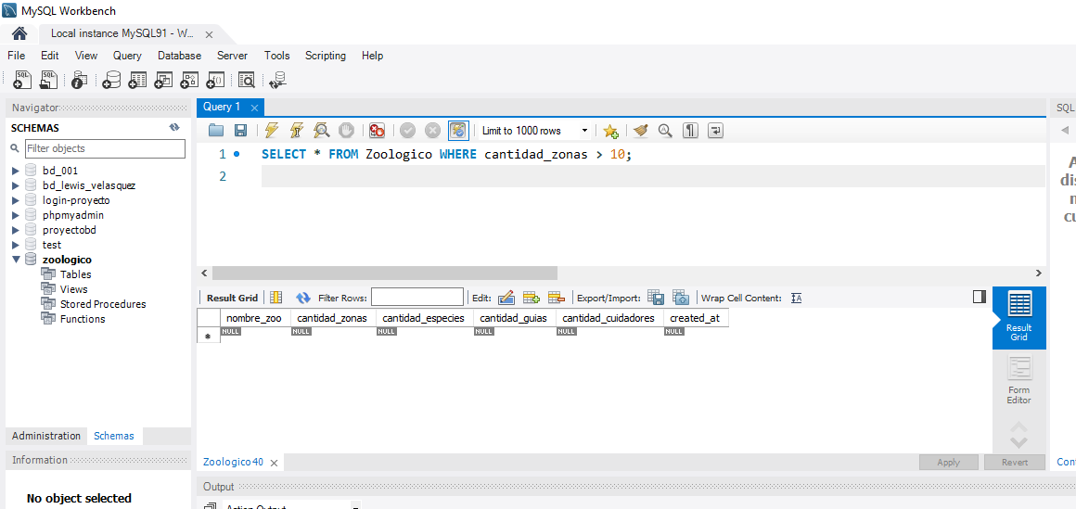
- Obtener los registros de TABLA_X cuyas C1 tenga valor mayor o igual ABC
Querry:
SELECT * FROM Zoologico WHERE cantidad_zonas >= 10;
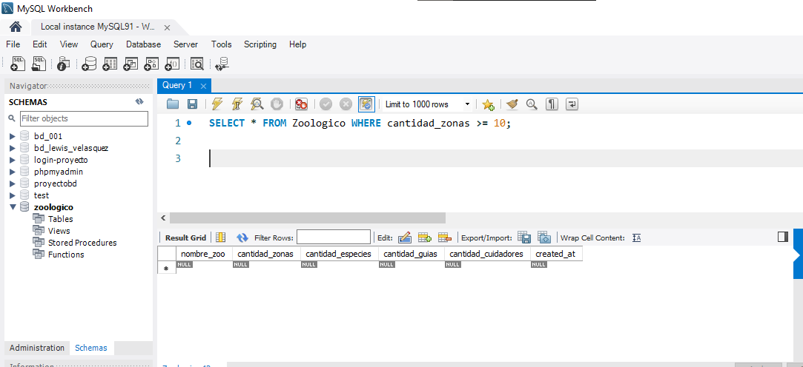
- Obtener los registros de TABLA_X cuyas C1 tenga valor diferente ABC
Querry:
SELECT * FROM Zoologico WHERE nombre_zoo <> 'ABC';
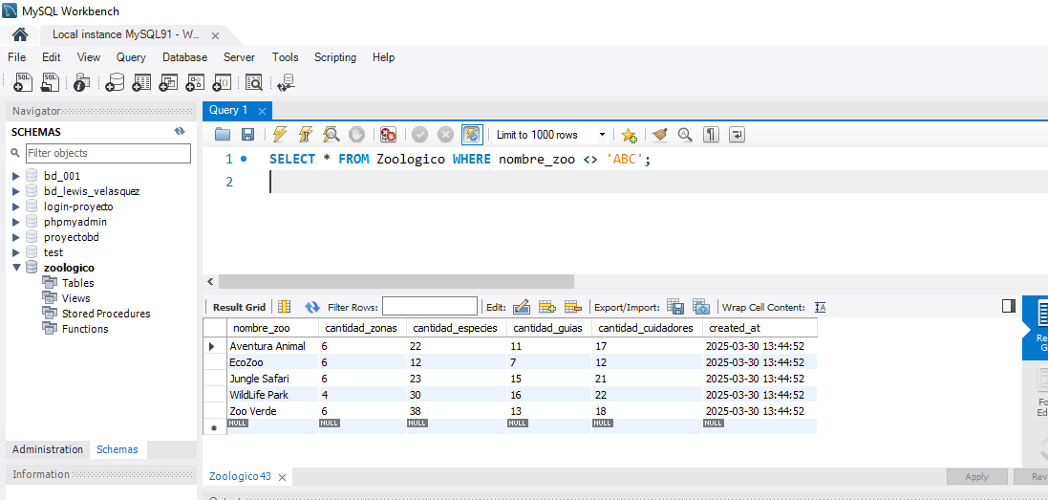
- Obtener los registros de TABLA_X cuyas C1 tenga es ABC
Querry:
SELECT * FROM Zoologico WHERE nombre_zoo = 'ABC';

Igual a la pregunta 35
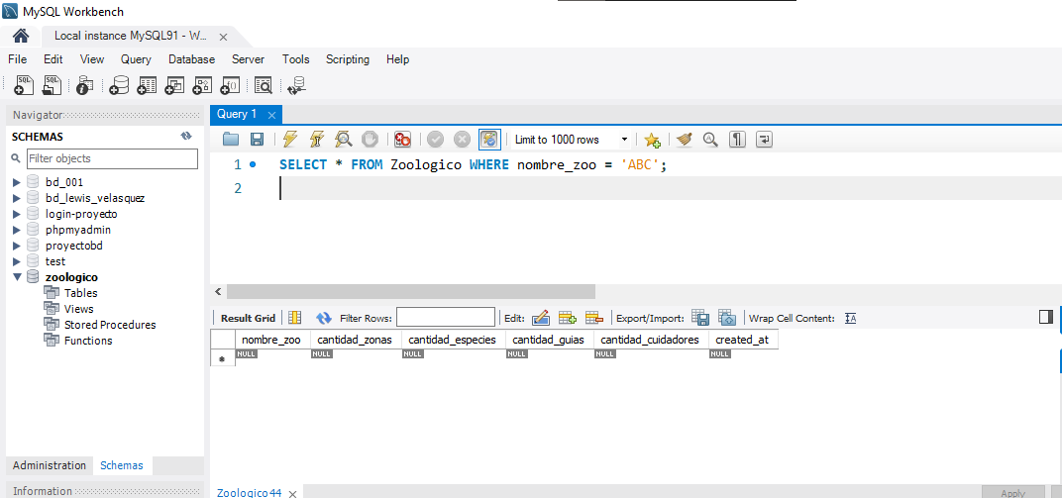
- Obtener los registros de TABLA_X cuyas C1 sea NULO
Querry:
SELECT * FROM Zoologico WHERE nombre_zoo IS NULL;
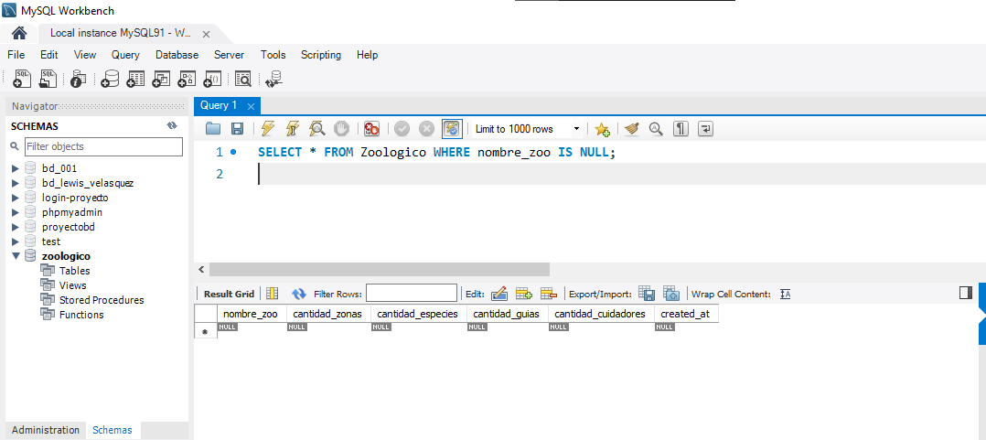
- Obtener los registros de TABLA_X cuyas C1 no sea NULO
Querry:
SELECT * FROM Zoologico WHERE nombre_zoo IS NOT NULL;
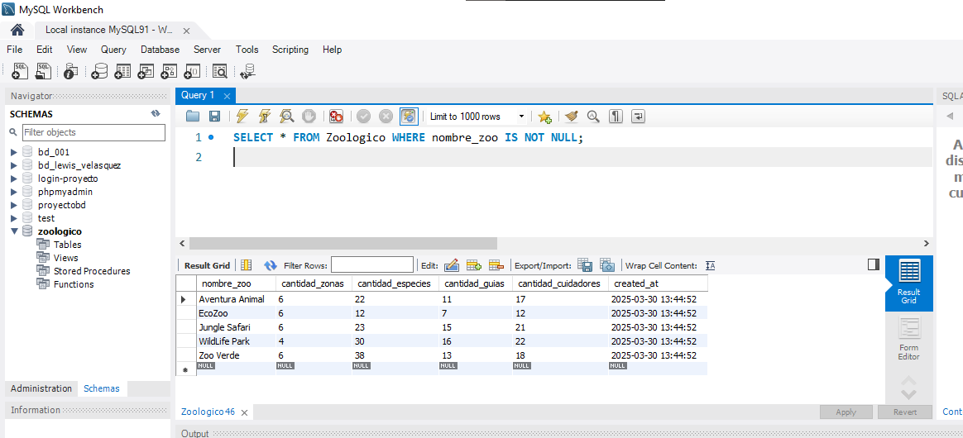
- Obtener los registros de TABLA_X cuya C1 contenga la palabra ABC
Querry:
SELECT * FROM Zoologico WHERE nombre_zoo LIKE '%Parque%';
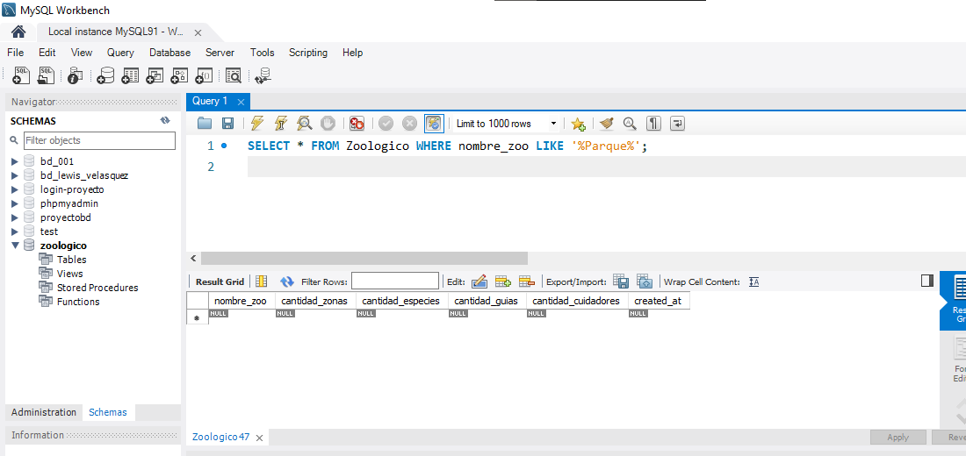
- Obtener los registros de TABLA_X cuya C1 inicie con la palabra XYZ
Querry:
SELECT * FROM Zoologico WHERE nombre_zoo LIKE 'Zoo%';
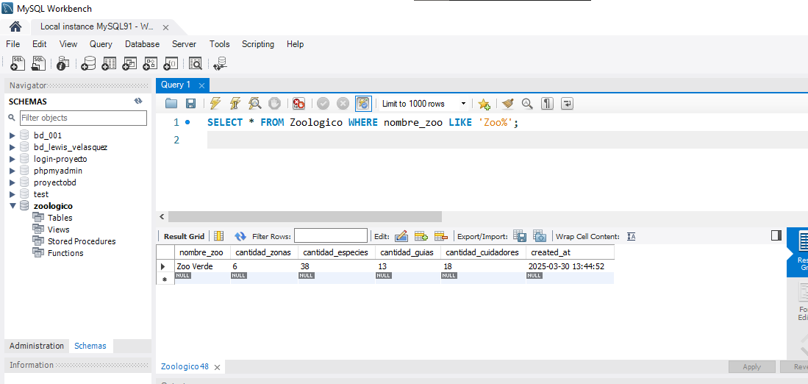
- Obtener los registros de TABLA_X cuya C1 termine con la palabra ABC
Querry:
SELECT * FROM Zoologico WHERE nombre_zoo LIKE '%Nacional';
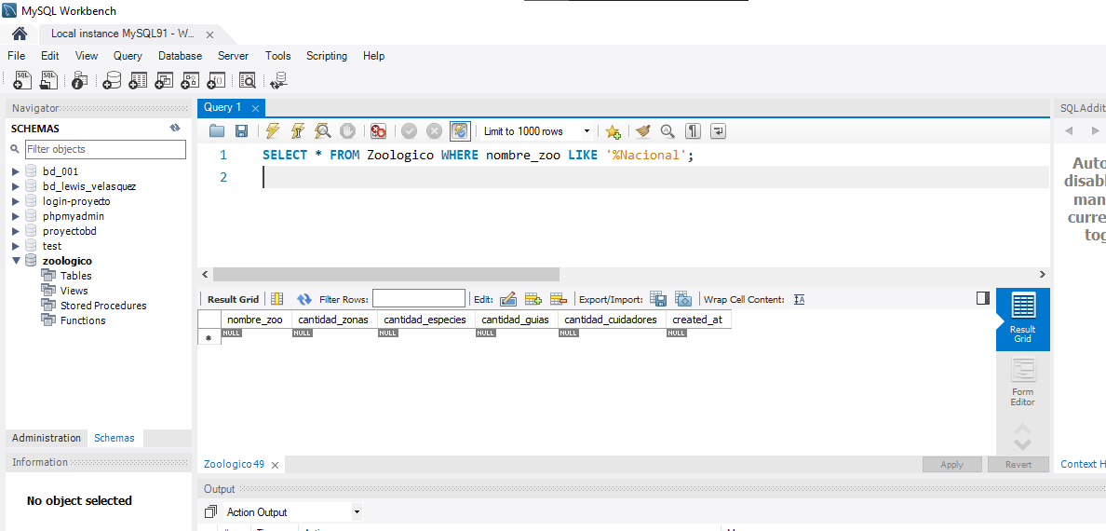
- Obtener los registros de TABLA_X cuya C1 tenga un valor entre ABC y XYZ
Querry:
SELECT * FROM Zoologico WHERE cantidad_zonas BETWEEN 5 AND 15;
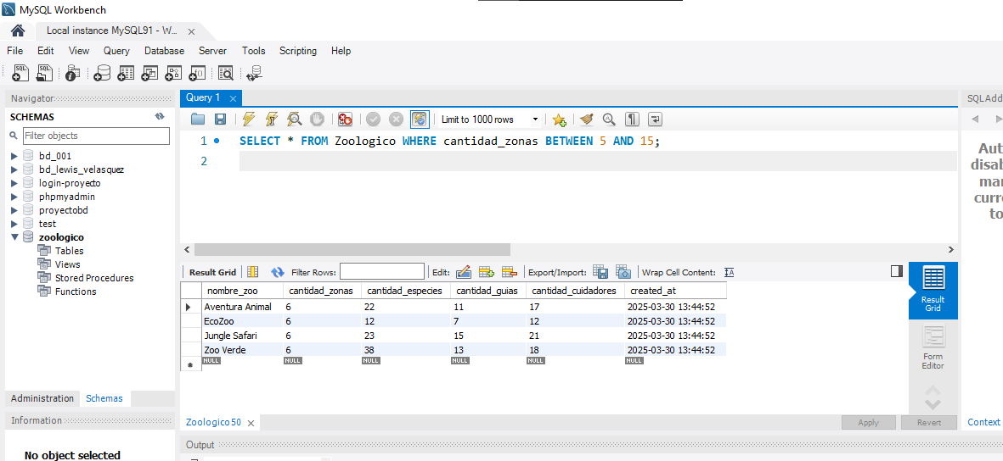
- Obtener los registros de TABLA_X cuyo C1 sea igual a ABC [Y] C2 sea igual a XYZ
Querry:
SELECT * FROM Zoologico WHERE nombre_zoo = 'ABC' AND cantidad_zonas = 10;
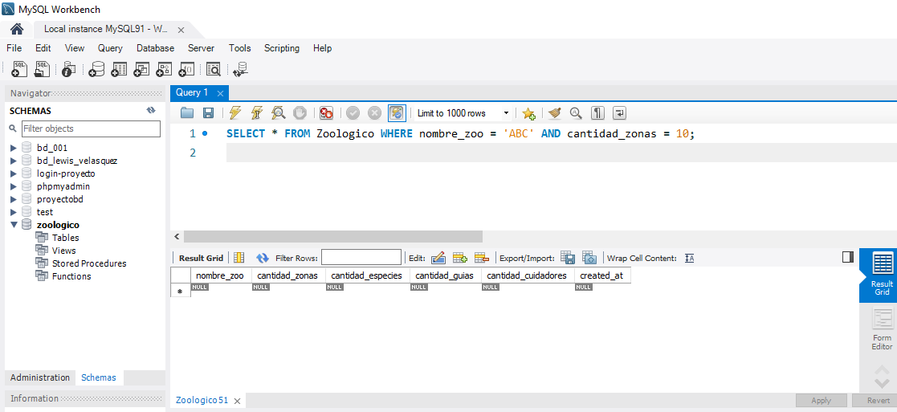
- Obtener los registros de TABLA_X cuyo C1 sea igual a ABC [O] C2 sea igual a XYZ
Querry:
SELECT * FROM Zoologico WHERE nombre_zoo = 'ABC' OR cantidad_zonas = 10;
